GAMEORAMA
WARTUNGSTOOL
Spezifikation nach Handskizze
1. Originalskizze
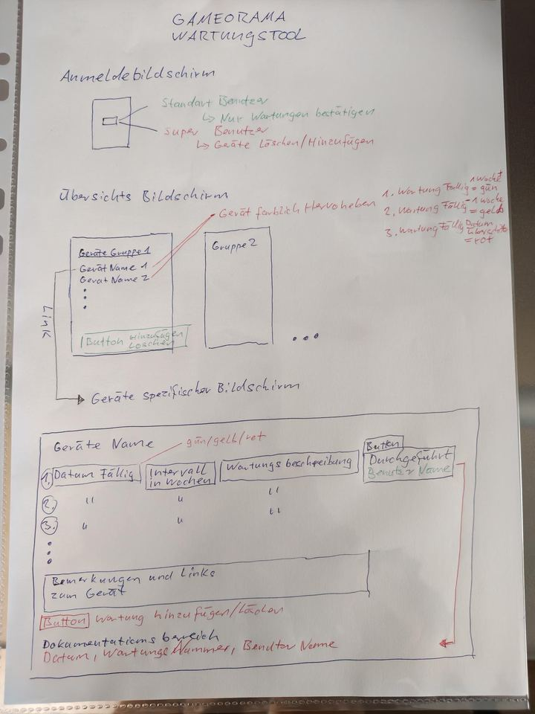
2. Anmeldebildschirm
Nach dem Start erscheint der Anmeldebildschirm. Je nach Benutzerrolle gelten unterschiedliche Rechte:
Standard Benutzer  → Nur Wartungen betätigen | Super Benutzer  → Geräte löschen / hinzufügen

Ablauf: Anmeldung → Übersichtsbildschirm
3. Übersichtsbildschirm
Die Übersicht zeigt Geräte in Gruppen. Jedes Gerät wird farblich hervorgehoben, abhängig vom nächsten Wartungstermin.
Gerät farblich hervorheben
1. Wartung fällig = grün  nächste Wartung | 2. Wartung fällig = gelb  1 Woche | 3. Wartung fällig = rot  überfällig

Gruppen (Beispiel)
Geräte Gruppe 1  • Gerät Name 1 (farblich hervorgehoben)  • Gerät Name 2  • …  [ Button hinzufügen / löschen ] | Gruppe 2  • … | • • •  (weitere Gruppen)

Link: Ein Klick auf ein Gerät öffnet den gerätespezifischen Bildschirm.
↓ Navigation ↓
4. Gerätespezifischer Bildschirm
Geräte Name | Status: grün / gelb / rot

Wartungsliste (pro Gerät mehrere Einträge)
Datum fällig | Intervall in Wochen | Wartungsbeschreibung | Button Durchgeführt  Benutzer Name
1. | … | … | [ Durchgeführt ]
2. | … | … | [ Durchgeführt ]
3. | … | … | [ Durchgeführt ]
… | … | … | [ Durchgeführt ]

Nach «Durchgeführt» wird ein Eintrag im Dokumentationsbereich angelegt (roter Pfeil in der Skizze).
Bemerkungen und Links zum Gerät
(Freitextfeld / Verweise)

[ Button Wartung hinzufügen / löschen ]

Dokumentationsbereich
Wird automatisch gefüllt, wenn eine Wartung als durchgeführt markiert wird.
Datum | Wartungsnummer | Benutzer Name
… | … | …

5. Kurzübersicht der Funktionen
• Standard Benutzer: nur Wartungen betätigen (durchgeführt markieren).
• Super Benutzer: Geräte und Wartungen hinzufügen und löschen.
• Geräte in der Übersicht farblich: grün = nächste, gelb = in 1 Woche fällig, rot = überfällig.
• Gruppen mit Geräteliste; Klick öffnet den gerätespezifischen Bildschirm.
• Pro Gerät: fälliges Datum, Intervall in Wochen, Wartungsbeschreibung, Button «Durchgeführt» inkl. Benutzername.
• Bemerkungen und Links zum Gerät.
• Dokumentationsbereich: Datum, Wartungsnummer, Benutzername.

Quelle: Handskizze «Gameorama Wartungstool».

kannst du bitte folgende Aenderungen durchführen
Jedes Gerät sollte eine eindeutige Nummer haben, die kann man bei der Geräteerfassung eingeben bitte schlage die nächste freie Nummer im eingabefeld vor. Wenn eine Nummer eingegeben wird, die schon vergeben ist erscheint eine Fehlermeldung: Nummer schon vergeben und die nächste freie wird ins Feld eingetragen
Eine Wartung hat folgende Felder
Fällig am Intervall in Wochen Wartungsbeschreibung, Erfasser der Wartung, Wartungstatus, Wartung durchgeführt durch
Der super Benutzer kann wartungen erfassen
Eine erfasste Wartung ist im status offen
Ein Standard benutzer kann dir Wartung durchführen und das mit dem Knop Durchgeführt quittieren. Dann kommt die Wartung in den Status erledigt und der eingeloggte Nutzer wird im Feld Durchgeführt durch eingetragen
Im Dokumentatoinsbereiche werden die Wartung zeitlich absteigend, aktuellste zuerst mit all den oben beschriebenen Felern aufgelistet
Bitte mache die Geräte-Gruppe Liste Grösse folgendermassen
So gross, dass initial 3 geräte drain platz haben mit der Möglichkeit, dass der Nutzer das Feld vertikal vergrässern kann wie ein Fenseter in windows und wenn nicht alle einträge platz haben bekommt es einen Scrollbar

In der Detailansicht des Gerätes gibt es weiterhin das feld Bemerkungen und Links
Neu bitte auch noch ein Feld Wartungsbeschrieb. Der Wartungsbeschrieb kann pro Wartung erfasst werden
Zudem soll es möglich sein sowohl für Bermerkungen und Links sowie für Wartungsbeschrieb Dokumente hochzuladen. Hochgeladene dokument werden dann als Liste im jeweiligen Feld angezeigt und druch anklicken öffnet sich das dokument

super jetzt bitte noch die aenderung dass man alle bereiche auch horizontal vergrösern kann

Jetzt bitte noch folgende Sortiermöglichkeit für die Gerätegruppen liste
Nach Gerätename auf-/und absteigend
Nach Wartungsdatum in der reihenfolge überfällig/in 1 woche/nächste Wartung innerhalb derselben fälligkeiten alphabetisch als 2. sortierkriterium

Der Super user sollte noch zusätzlich einen Menupunkt Gruppen verwalten haben dort soll er
Gruppennamen ändern können
Geräte einer anderen Gruppe zuordnen könen

Im Gerätedetailscreen soll er die möglichkeit haben eine Wartung einem anderen Gerät zuordnen zu können
Ein wartung zu kopieren und dann auszuwählen welchem gerät der die wartung hinzufügen möchte

Bitte noch folgende Aenderungen
Im Screen Gruppen verwalten soll auch die Höhe der des Bereiches Grupee umbennnen und Geräte eiern Gruppe zuordnen veränderbar sein
wenn eine Wartung als erledigt markiert wird, wird eine kopie dieser wartung erstellt und das fälligkeitsdatum wird auf heute + Intervall in Wochen gesetzt. Die erledigte Wartung erscheint nur noch in der Liste im Dokumentationsbereich
Erledigte Wartungen erscheinen nur in der Dokumentationsliste und nicht mehr in der Wartungsliste
In der Dokumentationsliste sind alle Felder auch für admin read only

bitte folgende Aktionen durchführen
1.Wenn eine Wartung als durchgeführt markiert wird:
Wartung in die Liste im Dokumentationsbereicht einfügen, das ist korrekt
Was korrigiert werden muss: Für die neu angelegte Muss das Fälligkeitsdatum auf heute + Intervall in Wochen gesetzt werden. Beispiel: Wenn das Fälligkeitsdatum der 30.10.2026 ist und das Intervall in Wochen 4 ist, dann ist das neue Fälligkeitsdatum der 27.11.2026
Der screen muss so aktualisiert werden, dass die neu eingefügte wartung sichtbar ist

2. Bitte den Bereich Bisherige Einträge im Dokumentationsbereich löschen
3. Bitte auch im Anmeldescreen den Bereich Demozugänge entfernen
4. Bitte der Sortierung der Geräte noch die Möglichkeit Sortierung nach Nummer hinzufügen
5. Bitte die Gerätenummer so gross und Fett in schwarz wie den Gerätenamen darstellen

Der super user muss zusätzlich
Eine Wartung in der Wartungsliste bearbeiten können. Wenn er auf bearbeiten klickt kommt er auf einen Detail-Screen bei dem er alle Felder einer Wartung bearbeiten kann. Wenn er speicher drückt kommt er wieder auf den letzten Screen des Gerätes zurück enbenso wenn er abbrechen drückt
Ausserdem kann der Superuser Einträge im Dokumentationsbereich löschen

Im Bereich Wartung hinzufügen / löschen sollte man auch schon Dokumente hinzufügen können

den bereich Bemerkungen und Links im Wartungs Detail-Screen bitte löschen
Bitte im Wartungsdetailscreen zuoberst den Gerätenamen anzeigen zu dem diese Wartung gehört

1. Im bereich Wartung hinzufügen / löschen sollte auch die Möglichkeit bestehen Dokumente hochzuladen bereits hochgeladene Dokumente werden in einer Liste dargestellt und können auch wieder gelöscht werden
2. Bitte den Text: «Gespeichert in der SQLite-Datenbank auf diesem Rechner. « entfernen
3.Bitte den Gruppentitel im Uiebersichtsbildschirm den Font +2 Grössen
4. Die Wartungsliste muss auch vertikal in der Grösse verändert werden können. Wenn nicht mehr alle Einträge Platz haben muss ein Scrollbar angezeigt werden
5. Der Back Button zurück zur Uebersicht muss viel grösser sein

man darf eine gruppe nicht löschen so lange noch geräte darin sind, das heisst der lösch button wird erst aktive, wenn die gruppe leer ist
dasselbe gilt für ein gerät, das gerät darf man erst löschen, wenn keine wartungstasks mehr vorhanden sind, wenn die wartungsliste leer ist
bitt den button zurück zur übersicht auf allen seiten so wie auf der geräte detial seite mit der wartungsliste

bitte dir grundfarbe des startbildschirmes weiss und die schrift in Anthrazit
Und GAMEORAMA alles in Uppercase in der schrift Montserrat ExtraBold

kannst du die app so erweitern, dass die einzelnen container welche die Gerätegruppen beinhalten und den container der Wartungsliste verschieben kann. Bitte richte alle controls auch links aus mit 5% abstand vom Bildrand gemessen an der bildschirmbreite, danke

Der Menüpunkt «Wartungsübersicht» wird für Benutzer und Superuser eingebaut. Die Liste zeigt alle Wartungen mit allen Feldern und der Gerätegruppe, zuerst nach Fälligkeit. Die Sortierung kann auf Gruppe umgestellt werden: Gruppen alphabetisch, innerhalb jeder Gruppe wieder nach Fälligkeit.

uper
in der liste sollte zu jeder wartung auch alle beigefügten dokumente sichtbar und über sich über link öffnen lassen des weitern soll noch ein button durchgefürht [eingeloggter user] verfügbar sein, wenn durchgeführt gleich wie im wartungscreen wird eine neue wartung erstellt das neue fälligkeitsdatum ist heute + intervall, die liste wird aktualisiert mit der neu erstellten warung + der eintrag für den Dokumentationsbereich wird erstellt. der ist auf diesem screen nicht sichtbar
mache bitte noch einen Menupunkt durchgeührte Wartungen. Der soll alle wartungen des Dokumentationsbereich auflisten sortiert nach Datum zudem soll in diesem screen eine sortierung auch nach Gerätegruppe möglich sein und innerhalb der gruppe nach datum

